Работа с обращениями граждан в соответствии
с требованиями Федерального закона от 2 мая 2006 года № 59-ФЗ
«О порядке рассмотрения обращения граждан Российской Федерации»
за 12 месяцев 2014 г.

В соответствии с Указом Главы Республики Тыва от 21 июня 2013 г. № 125 «Об утверждении структуры Министерства здравоохранения Республики Тыва» организация учета и регистрация обращений граждан, поступающих в Министерство, контроль за сроками и полнотой их рассмотрения возложены на отдел организационно-правового обеспечения и кадровой политики.
В своей работе отдел организационно-правового обеспечения и кадровой политики министерства руководствуется Конституцией Российской Федерации, законодательством Российской Федерации, Конституцией Республики Тыва, законами и иными нормативно-правовыми актами Республики Тыва.
Данное направление деятельности обеспечивает начальник отдела организационно-правового обеспечения и кадровой политики Болаа А.А. и главный специалист по обращениям граждан Куулар У.М.
В Министерство за 12 месяцев 2014 года поступило и рассмотрено 1814 обращений граждан.

Поступления обращений граждан
в Министерство здравоохранения Республики Тыва

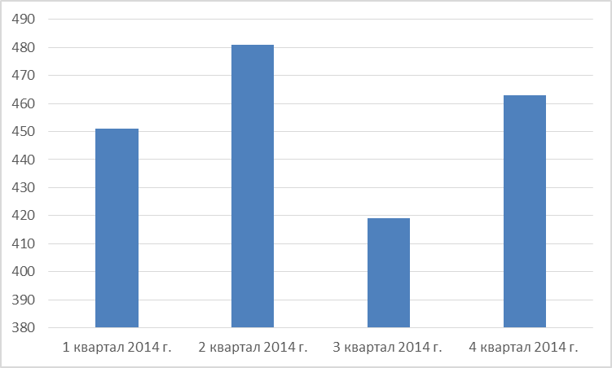

Источники поступления обращений граждан
в Министерство здравоохранения Российской Федерации

источник | количество | %
Письменные обращения | 900 | 49,6 %
Устные обращения | 50 | 2,7 %
По телефону «Горячей линии» | 263 | 14,4 %
Управление по работе с обращениями граждан Администрации Главы Республики Тыва и Аппарата Правительства Республики Тыва | 158 | 8,8 %
Интернет-приемная Министерства | 161 | 8,9 %
Электронная почта Министерства | 13 | 0,8 %
Почтовый ящик Министерства | 3 | 0,2 %
На личном приеме министра и заместителями  министра, в том числе выездном | 266 | 14,6 %
итого | 1814 | 100 %
За отчетный период 161 гражданин воспользовался возможностью направления электронных обращений через интернет-приемную Министерства (соотношение 1:5,5 поступления письменных обращений граждан в электронном виде и на бумажном носителе).
В течение 2014 года в Министерстве здравоохранения Республики Тыва осуществлена работа по организации приема обращений граждан посредством:
- интернет-приемной;
- телефонов горячей линии по вопросам оказания бесплатной медицинской помощи и лекарственного обеспечения;
- организации личного приема министра и его заместителей.

Работа интернет-приемной
Министерства здравоохранения Республики Тыва

За 2014 г. 161 гражданин (за 2013 г. – 31 человек) обратились в интернет-приемную Министерства, по вопросам, входящим в компетенцию Министерства.
В соответствии с утвержденным Графиком личного приема граждан министром и заместителями министра в 2014 г. принято 266 граждан, в том числе в ходе выездного личного приема - 18.

Структура личных обращений граждан

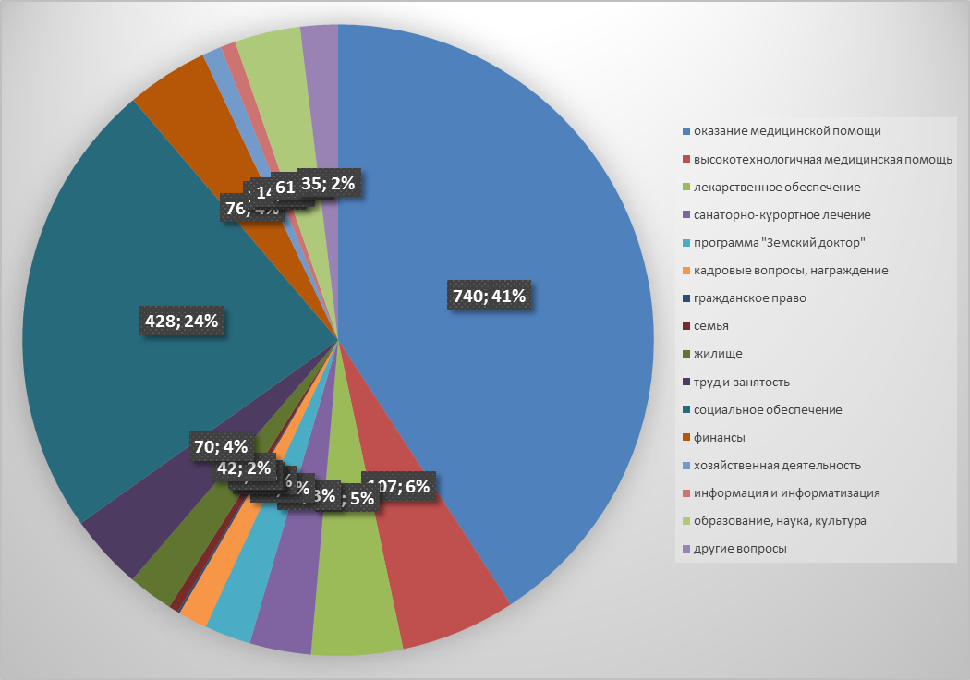

Наибольшее количество вопросов, с которыми обращаются граждане в министерство, приходится на вопросы:
- о выделении высокотехнологической медицинской помощи, федеральные квоты, финансовые вопросы (об оплате расходов за проезд к месту лечения, об оказании материальной помощи на лечение, о стимулирующих выплатах медицинским работникам, о возмещении компенсации за самостоятельно приобретенную путевку на ребенка), вопросы здравоохранения (организация процесса оказания медицинской помощи в стационарных и амбулаторных условиях, профессиональные действия медицинских работников, качество оказания медицинской услуги взрослому и детскому населению).
Острыми вопросами остаются обращения по обеспечению жильем и земельными участками молодых специалистов врачей, многодетных семей, семей детьми –инвалидами и вопросы о несогласии с решением Главного бюро медико-социальной экспертизы.

Категории и социальные группы обратившихся граждан
Значительная часть обратившихся граждан составили пенсионеры и инвалиды, безработные, семьи имеющие детей-инвалидов, граждане, находящиеся в трудной жизненной ситуации - 1369 обращений;
- участники ветераны ВОВ и локальных войн, вдовы участников ВОВ, пенсионеры и инвалиды, имеющие почетные звания, члены семей погибших, военнослужащие - 13 обращений;
- служащие и предприниматели, рабочие - 429 обращений;
-осужденные граждане -3 обращения.

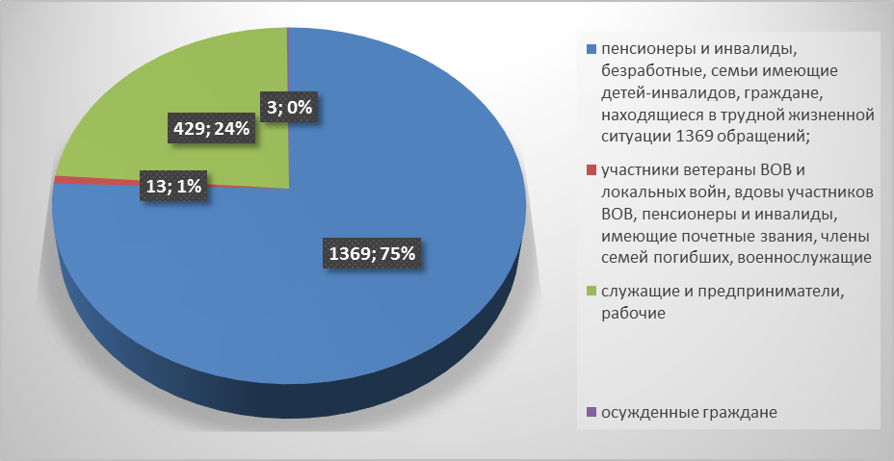

С 15 мая 2013 г. Министерством здравоохранения Республики Тыва открылся телефон «Горячей линию» с номером 5-62-62. По данному телефону жители республики могут сообщать об имеющихся в тувинской медицине недостатках, получить консультации по вопросам, касающимся работы системы здравоохранения, кроме того появилась возможность оперативно реагировать на обращения, устранять и совершенствовать организацию системы здравоохранения, определив пробелы с помощью граждан, чтобы каждый пациент был удовлетворен качеством оказываемой ему медицинской помощи.

Принятые решения по итогам рассмотрения обращений граждан

В 2014 году по итогам рассмотрения поступивших в Министерство обращений граждан взято на контроль 685, из них из них положительные решения или меры по удовлетворению законных требований заявителей даны принято по 623 обращениям, разъяснительные ответы даны 1087 обращениям.
94 обращения рассмотрены комиссионно, с выездом на место.

